開刀前禁食 連水都不能喝 !!
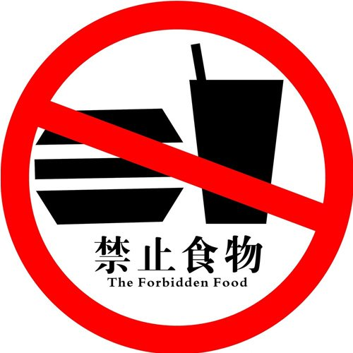 台中榮總麻醉部

為什麼在開刀前，要有一段連開水都不能喝的禁食時間呢？主要是防範病人在開刀麻醉時，發生嘔吐，導致吸入性肺炎的風險。因為一旦發生吸入性肺炎，將造成嚴重後遺症，甚至死亡。

正常情況下，人在意識清醒時，只要氣管有任何外來物，都會引發激烈的咳嗽反射動作，好把外來物清出氣管外，以避免發生吸入性肺炎。
但是病人在開刀前，接受全身麻醉，喪失意識後，這個保護呼吸道免受侵犯的反應就消失了；或是半身麻醉，要平躺8小時，加上手術時，是無法坐起咳嗽做清除異物的。
所以病人若在麻醉前吃過食物，會產生大量胃酸分泌，但是原本清除異物的功能在麻醉減弱的狀況下，有可能發生嘔吐，無法順利排除流入呼吸道的食物，以致吐出來的東西進入氣管造成吸入性肺炎。
為了能有一個平安的手術，術前6到8小時，不僅不能吃「東西」，連所有由口鼻〈鼻胃管灌食〉進到胃消化的一切「食品」都不能灌！
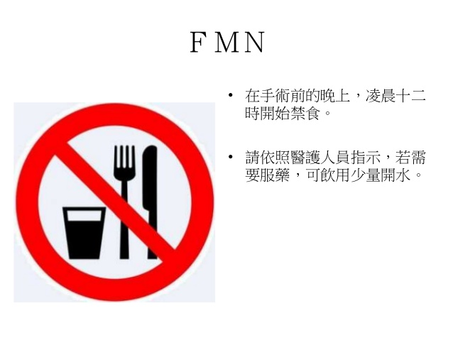
手術麻醉前一定要禁食嗎?
病人安全是所有手術與麻醉的最高準則， 如何維護病人安全是所有醫護人員始終的責任。如果病人吃了東西來接受麻醉， 麻醉當中有可能因為胃中食物嘔出回流入口腔，甚至進入肺部， 引起“吸入性肺炎”，其死亡率根據統計可以高達百分之三十。為了防止如此嚴重併發症的發生，麻醉之前的禁食對於手術病患的安全來說，實在是非常重要的。半身麻醉的病人也許會以為，我只有下半身麻醉，也需要禁食嗎？其實所有手術麻醉都是要有萬全的準備，手術進行中也有種種不預期的因素，使得原來的半身麻醉必須改為全身麻醉。所以，雖然是半身麻醉的病人，為了安全的關係，也是要先遵守禁食的規定。
患者需要禁食多久的時間呢？
美國麻醉醫學會在1999年提出一套麻醉術前禁食原則，依食物的種類區分所需的空腹時間：
- 正餐或富含油脂的食物：空腹時間至少八個小時。
- 簡單的餐點：胃排空時間較正餐快，所以空腹時間至少六小時。
- 乳品：乳製品與胃酸作用後，會產生結塊的固體，效果等同於簡單的餐
點，空腹時間至少六小時。
- 母乳：母乳停留在胃內的時間較牛奶短，空腹時間四小時，可以減少嬰
幼兒因飢餓而哭鬧。
- 清流質：不含雜質或添加物、不含固體例如果粒的飲料，例如：白開
水、清茶、咖啡(不含奶製品)、汽水可樂，這些清流質的飲料，
在胃內停留的時間較短，空腹時間大於二小時即可。
傳統的規定是從手術日的凌晨十二點起，停止進食一切的固體或流體食物。但是禁食太久，一些老人、小孩很可能因飢餓難耐及口乾舌燥而顯得焦躁不安，甚至發生低血糖的情形。而且有時候手術開始時間很難確定，太長時間的禁食實在難以忍受，所以有些醫院會改成以上比較人性且合乎安全的方法。
新生兒、三歲以下小兒在距離麻醉兩個小時之前，則可喝一些清澈的液體如白開水或不含果粒或果渣的果汁或糖水，這樣可減少嬰兒的哭鬧。
但是為了安全起見，以上原則並不適用孕婦、胃食道逆流、吞嚥失調、腸蠕動異常、或預計施行腸道手術的患者，這些患者還是以傳統午夜禁食較為保險。
禁食是不是連藥物都得停用?
一般說來，在禁食期間包括口服藥物大都停止服用。但是心血管的藥物如抗高血壓藥，還是應該配少量白開水吞服以防止手術期間血壓大幅度的變化。
緊急例外狀況
有些緊急手術無法等病人空腹的時間，這個時候的禁食就不在以上的規定。病人得冒一點風險，但麻醉醫師仍然會盡全力為病人預防胃內容物逆流及“吸入性肺炎”發生。
術前禁食是麻醉前十分重要且攸關生命安全的大事，必須由您配合確實執行及誠實告訴麻醉醫師，才能避免一些可以避免的危險。在您或您的家人手術前，麻醉科同仁都會先作術前訪視，舉凡有關麻醉的細節及禁食的規定，您都可以問個清楚，而本院麻醉科同仁也樂意本視病猶親的態度，為您詳細說明白。
※醫療保健內容僅為參考之用，無法取代實際的醫療行為，如有任何疑問請洽詢相關科別之醫師，或有疾病應立即就醫。

